МОУ Сандовская СОШ

Подарок к юбилею школы

Подготовили: Хорева Е.В., Лебедева Л.А., учителя начальных классов

Годы летят быстротечно,
У школы уже юбилей!
Лучшая память – деревце,
Аллею мы дарим ей!

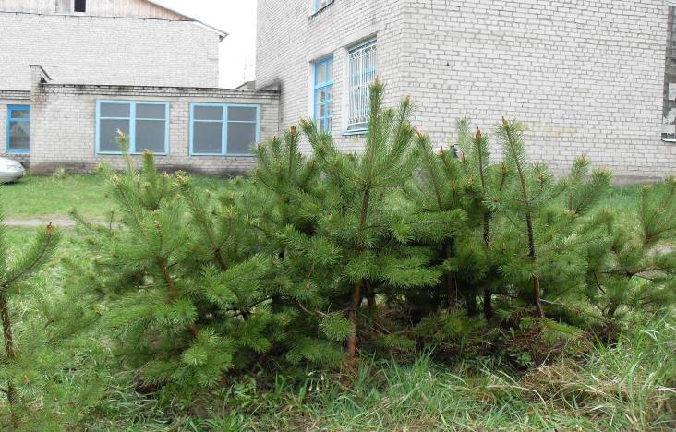

Родители подготовили саженцы сосны

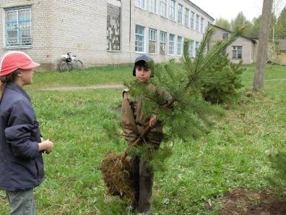

Стали, стали мы сосенки поливать,
Стали песенку такую напевать:
«Ты расти, моя красивая, расти,
Всем на радость, зеленея, шелести!
Ты расти, расти, сосенка, вырастай!
Всем на радость, зеленея, расцветай!»

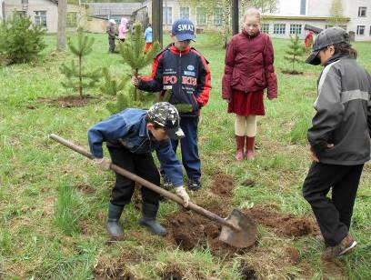
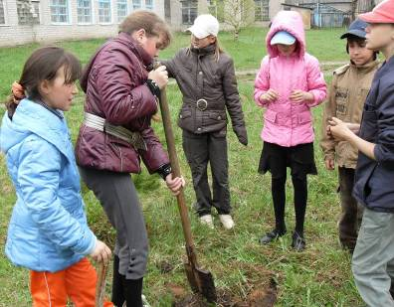

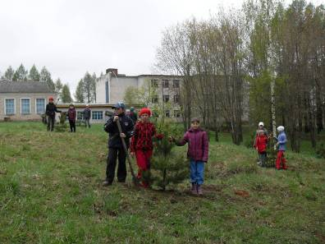

Лиственницы на опушке,
До небес макушки
Слушают, молчат,
Смотрят на внучат.
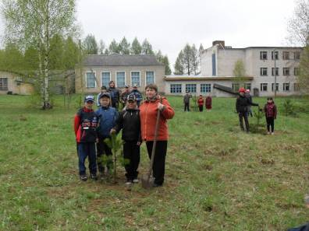
А внучата – сосенки,
Тонкие иголочки,
У школьных ворот
Водят хоровод.

«На берегу реки будут стоять сосны,
наполняя воздух густым смолистым ароматом.
Могучие, стройные стволы встанут, точно колонны,
поддерживая тяжёлый свод тёмной зелени».
